Проверочная работа-4 класс
- Найди значение выражения
45-28
- Найди значение выражения
8+4∙(7+13)
- Рассмотри рисунок и ответь на вопрос: сколько рублей надо заплатить за покупку, состоящую из двух плиток шоколада и трёх бутылок сока?
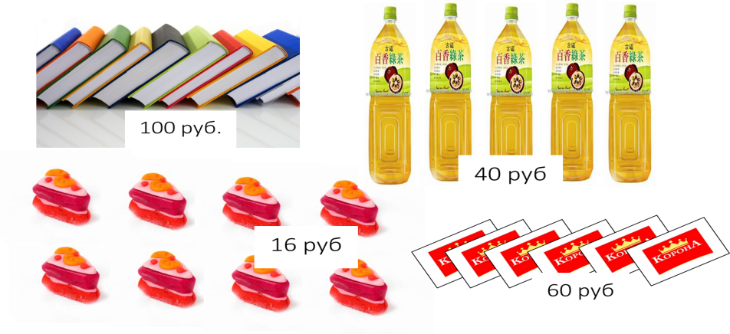
- Для изготовления шторы потребовалась тесьма длиной 3 м 37 см. на сколько сантиметров надо укоротить тесьму длиной 4 м, чтобы получить кусок нужной длины?
- На рисунке ниже изображён прямоугольник.
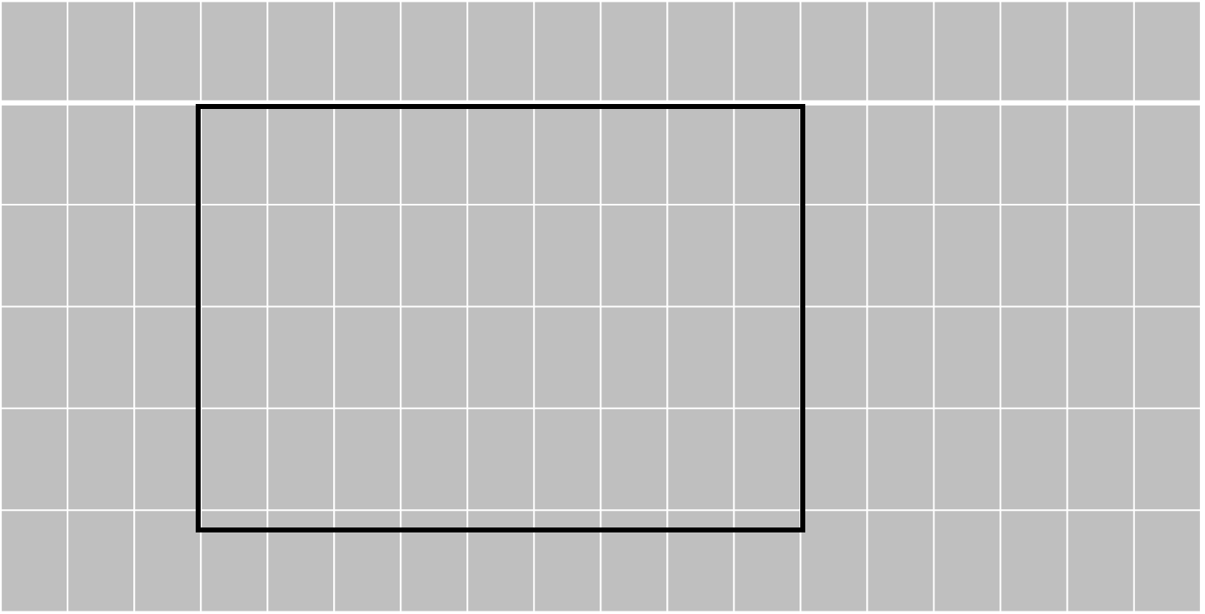
1) Найди площадь этого прямоугольника, если сторона клетки- 1 см
2) Проведи прямую линию так, чтобы этот прямоугольник оказался разбит на квадрат и ещё один прямоугольник.
- Ниже проведены данные за три года о количестве дождливых дней в июне-октябре в посёлке Сосновка
Месяц | 2013год | 2014год | 2015год
Июнь | 6 | 4 | 2
Июль | 4 | 7 | 5
Август | 5 | 9 | 7
Сентябрь | 8 | 10 | 4
Октябрь | 9 | 15 | 14

В каком месяце с июня по октябрь 2014 года в посёлке Сосновка было наибольшее количество дождливых дней?

- Найди значение выражения
18042:6- 160∙5
- Занятия в музыкальной школе длятся по 30 минут каждое, а перемены между ними- по 10 минут. В 15.00 началось первое занятие. Во сколько закончится третье занятие?
- Масса семи одинаковых ящиков с изюмом равна 210 кг. Масса пустого ящика- 3 кг. Чему равна масса изюма в одном ящике?
- Из картона вырезали фигуру, составленную из квадратов (рис.1)
Из этой фигуры можно сложить кубик, согнув её по пунктирным линиям. Напиши на фигуре букву Ж так, чтобы после складывания получился кубик, изображённый на рисунке 2.
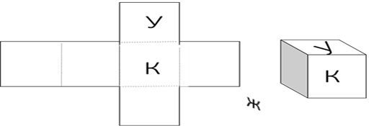
- Квадраты с написанными на них буквами наклеивали по одному на бумагу и получили такую аппликацию.
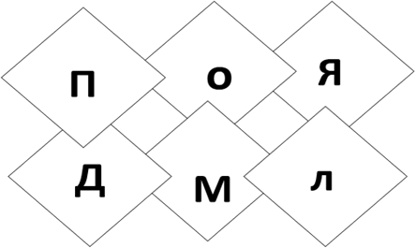
1) Какая буква написана на квадрате, который наклеили первым?
2) Какие буквы написаны на квадратах, которые наклеили позже квадрата с буквой Д?
- В детском мире продавали двухколёсные и трёхколёсные велосипеды. Миша пересчитал все рули и все колёса. Получилось 11 рулей и 27 колёс. Сколько трёхколёсных велосипедов продавали в «Детском мире»?

